



微机原理与接口技术
实验报告

班级序列号：
学 号：
姓 名：
指导教师：

实验一 | 实验二 | 实验三 | 实验四

东北大学秦皇岛分校 计算机与通信工程学院
实验一 汇编语言不同寻址方式运用

【实验目的】
学习Intel 8086指令系统的寻址方式。

【实验环境】
综合微机接口集成开发环境

【实验原理】
1. 立即寻址：MOV AX,3102H
该指令表示将16位立即数3102H送入AX寄存器。
2. 直接寻址：MOV AX, [3102H]
该指令表示将数据段中偏移地址为3102H和3103H的内存单元的内容送入AX寄存器。
3. 寄存器寻址：MOV AX, BX
该指令表示将BX寄存器的内容送入AX寄存器。
4. 寄存器间接寻址：MOV AX, [BX]
该指令表示将数据段中偏移地址BX开始的两个内存单元的内容送入AX寄存器。
5. 寄存器相对寻址：MOV AX, DATA[BX]
该指令表示将数据段中偏移地址为DATA+BX开始的两个内存单元的内容送入AX寄存器。
6. 基址变址寻址：MOV AX, [BX][SI]
该指令表示将数据段中偏移地址为BX+SI开始的两个内存单元的内容送入AX寄存器。
7. 基址变址相对寻址：MOV AX, DATA[BX+SI]
该指令表示将数据段中偏移地址为DATA+BX+SI开始的两个内存单元的内容送入AX寄存器。
8. 隐含寻址：将操作数隐含在指令码中的寻址方式。

【实验步骤及结果分析】
第一部分实验是输出"Hello world,学号,姓名",并在调试模式下查看寄存器的内容。
实验步骤及结果如下，编译链接、运行后，成功在屏幕上打印了要求的字符串。
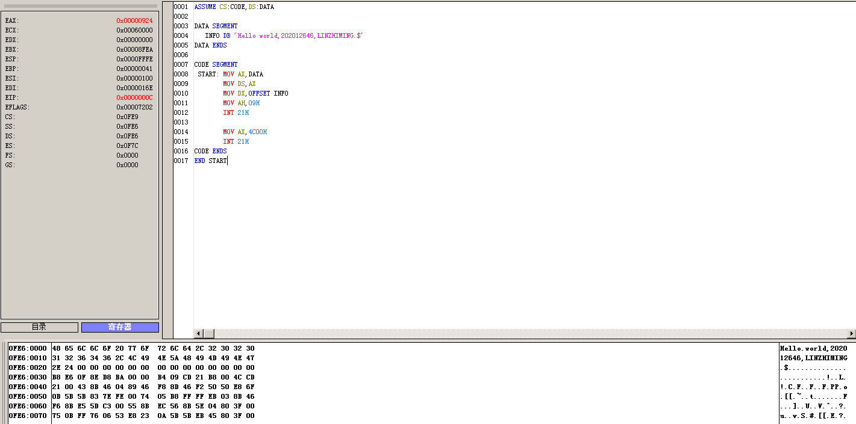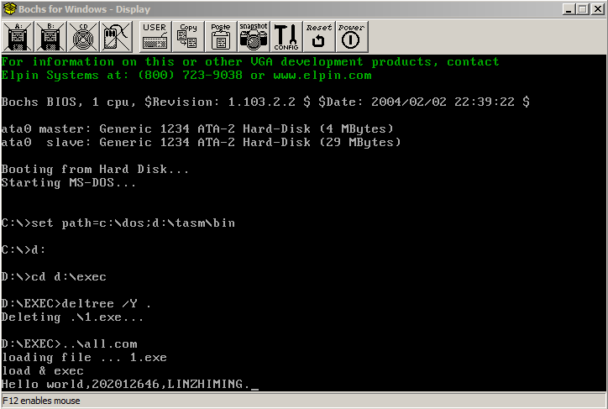

第二部分实验是通过查表方式查找二班第三个学生的成绩。
编译通过，运行结果符合预期。
在调试模式下，查看DS寄存器可知，DS=0FE6。通过查看内存0FE6:0000，验证了成绩存储在DS段中。64 00正好对应一班第一个学生的成绩100，之后的每个成绩都能一一对应。查看AX寄存器，AX=0060H，正好是二班三号同学的成绩，96 = 0060H。
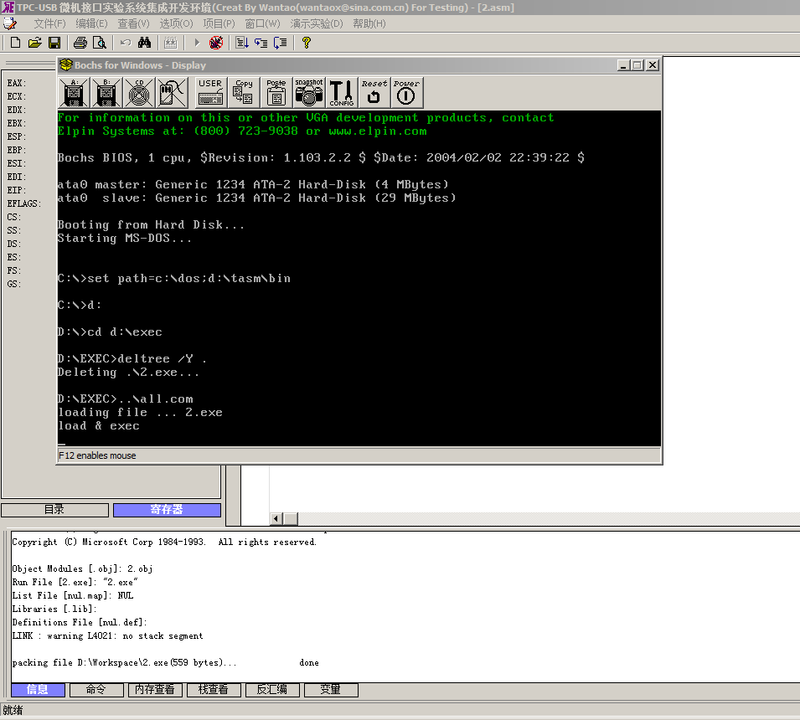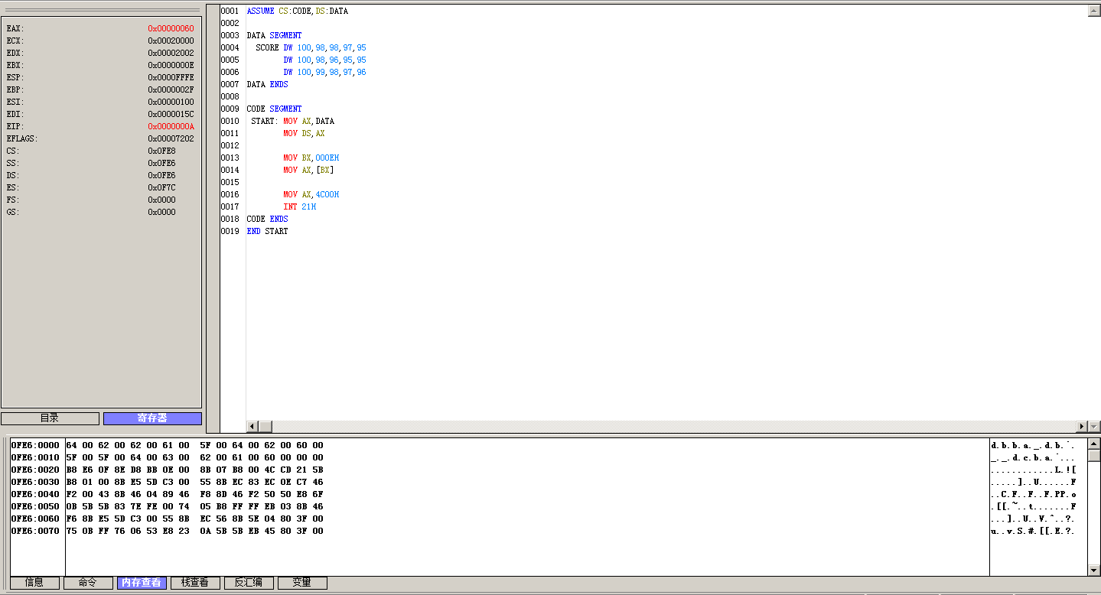

【心得体会】
通过此次实验，我学习了8086指令系统的多种寻址方式，并通过汇编语言解决了查找成绩等实际问题，加深了对微机原理的理解。
实验二 汇编语言程序设计
【实验目的】
（1）学会并理解分支程序设计方法。
（2）学会并理解循环程序设计方法。
（3）学会子程序定义和调用。
（4）DOS功能调用。

【实验环境】
综合微机接口集成开发环境

【实验原理】
分支程序的实现：
CMP指令和条件转移指令实现分支程序。
循环程序设计的实现：
第一种是使用LOOP指令实现循环，第二种CMP指令和条件转移指令实现循环。
相关指令
（1）字节除法，AL=AX/字节除数 AH=AX%字节除数
（2）显示一个字符
MOV DL, ASCII
MOV AH,2
INT 21H
（3）比较两个数
CMP OPR1, OPR2
JA
JNE
JE
（4）交换两个数
XCHG OPR1, OPR2
（5）进栈出栈指令
PUSH
POP
DOS功能调用
（1）1号功能键盘输入
格式：AH=1
INT 21H
功能：从键盘输入一个字符并将该字符的ASCII码送入AL中。
（2）2号功能显示器输出
格式：AH=2
DL=字符
INT 21H
功能：输出DL中的一个字符到显示器的光标处。
（3）10号功能键盘输入字符串
数据段或附加段中格式：
BUFFER DB 10 DUP(?)
说明：设置缓冲区，允许从键盘输入10个字符。定义缓冲区的第1个字节单元为允许输入的最大字符数，第2个单元为实际键入个数（由系统自动填入），从第3个单元开始存放键入字符。
功能：从键盘输入一串ASCII字符到缓冲区，用“回车”结束输入。若输入字符超过缓冲区能容纳的个数，则系统忽略此字符并响铃警告。
AH=10
DS: DX=字节缓冲区首址
INT 21H
执行结果：例如从键盘输入 Hello↓（回车）
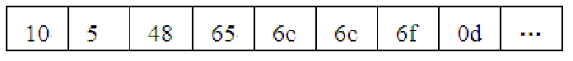
（4）9号功能显示字符串
格式：AH=9
DS: DX=字符串地址
INT 21H
功能：显示一个以“$”结尾的ASCII码字符串。
例：
DISPLAY DB ‘Very Good!’,’$’
MOV AX, SEG DISPLAY
MOV DS, AX
LEA DX, DISPLAY
MOV AH, 9
INT 21H
屏幕上显示出：Very Good!
（5）4ch号功能程序终止
程序终止
MOV AH,4CH
INT 21H
执行此代码前,CPU由应用程序控制。
执行后释放资源并返回操作系统,CPU的控制权交回系统。

【实验步骤及结果分析】
本次实验分为两部分，第一部分是将学生成绩分为五个等级，统计后存储在从data2开始的内存单元中，实验结果如下：
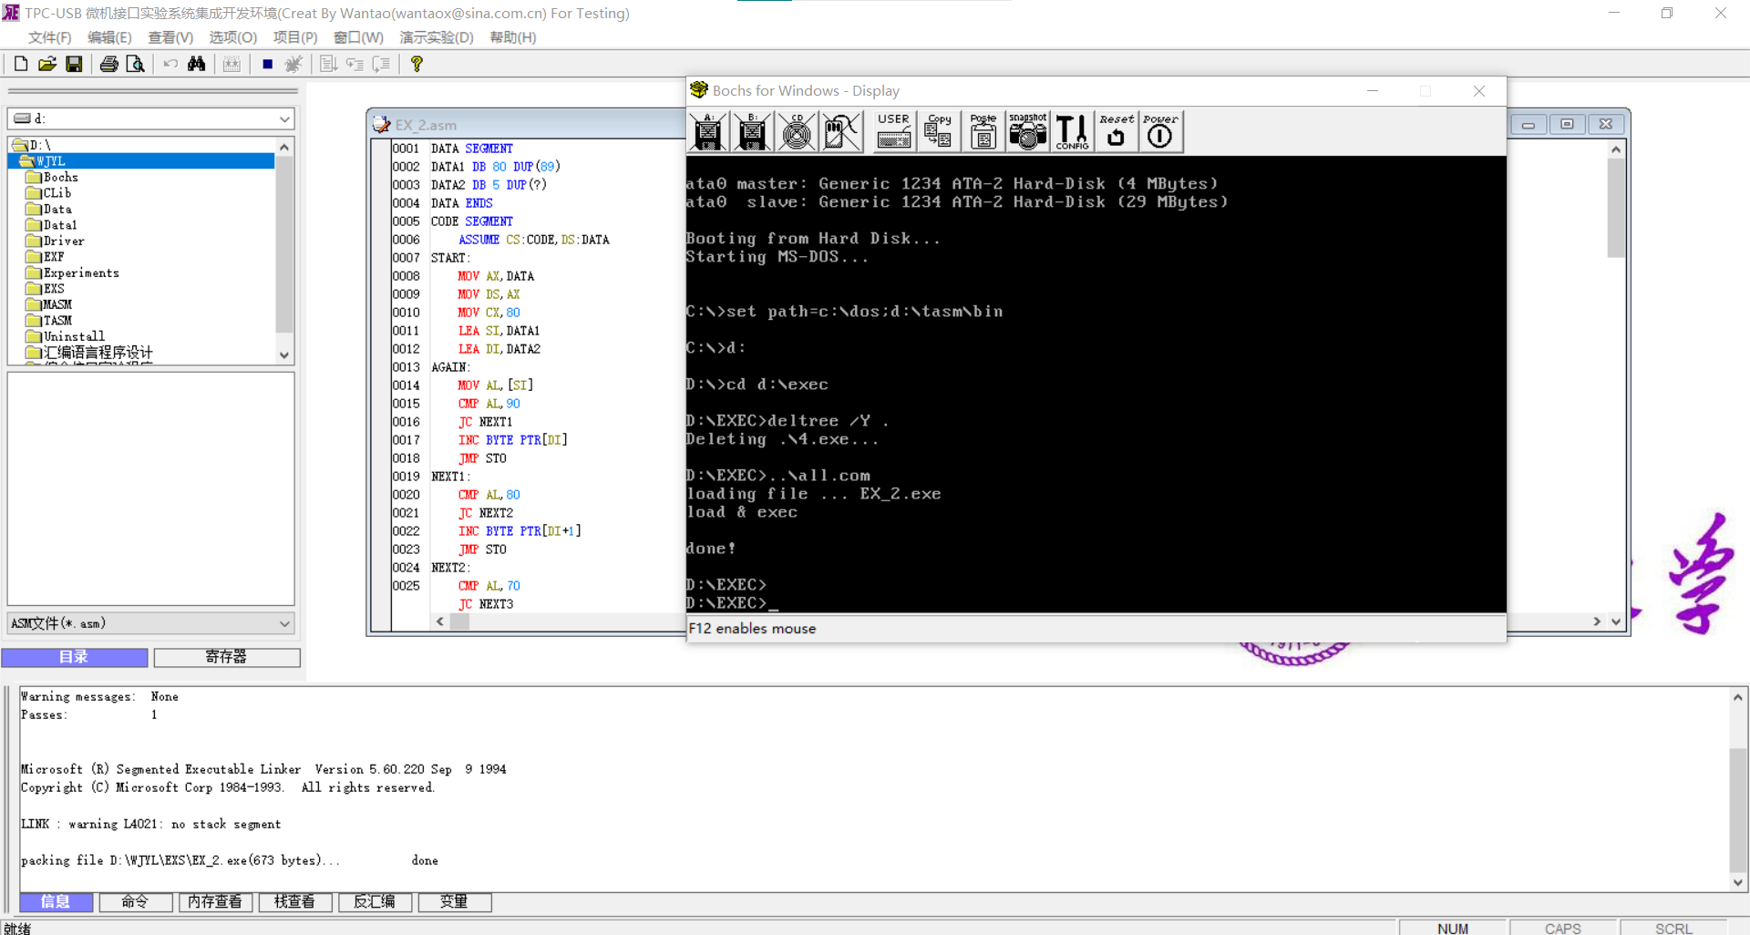
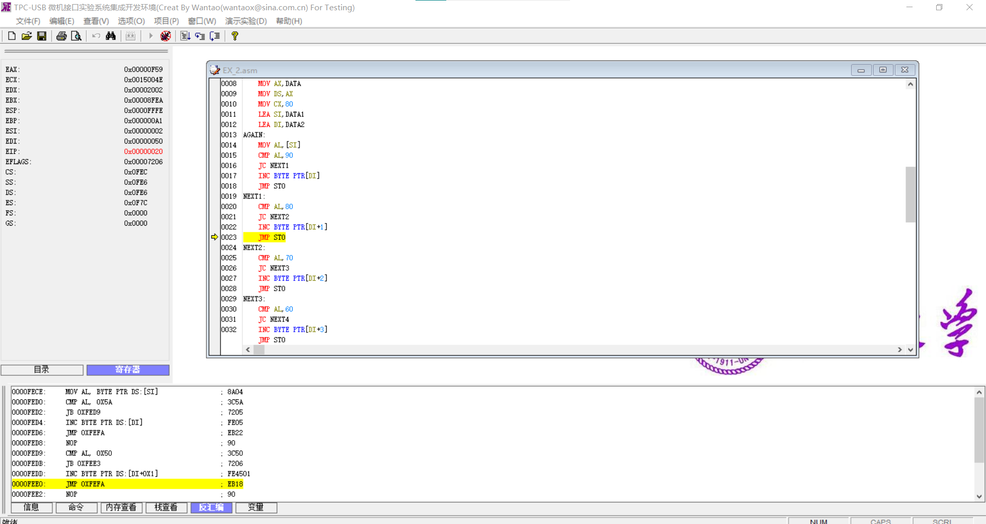
第二部分是在以BUF为首址的字节存储区存放有n个无符号数，求其中最大值及最小值。实验结果如下：
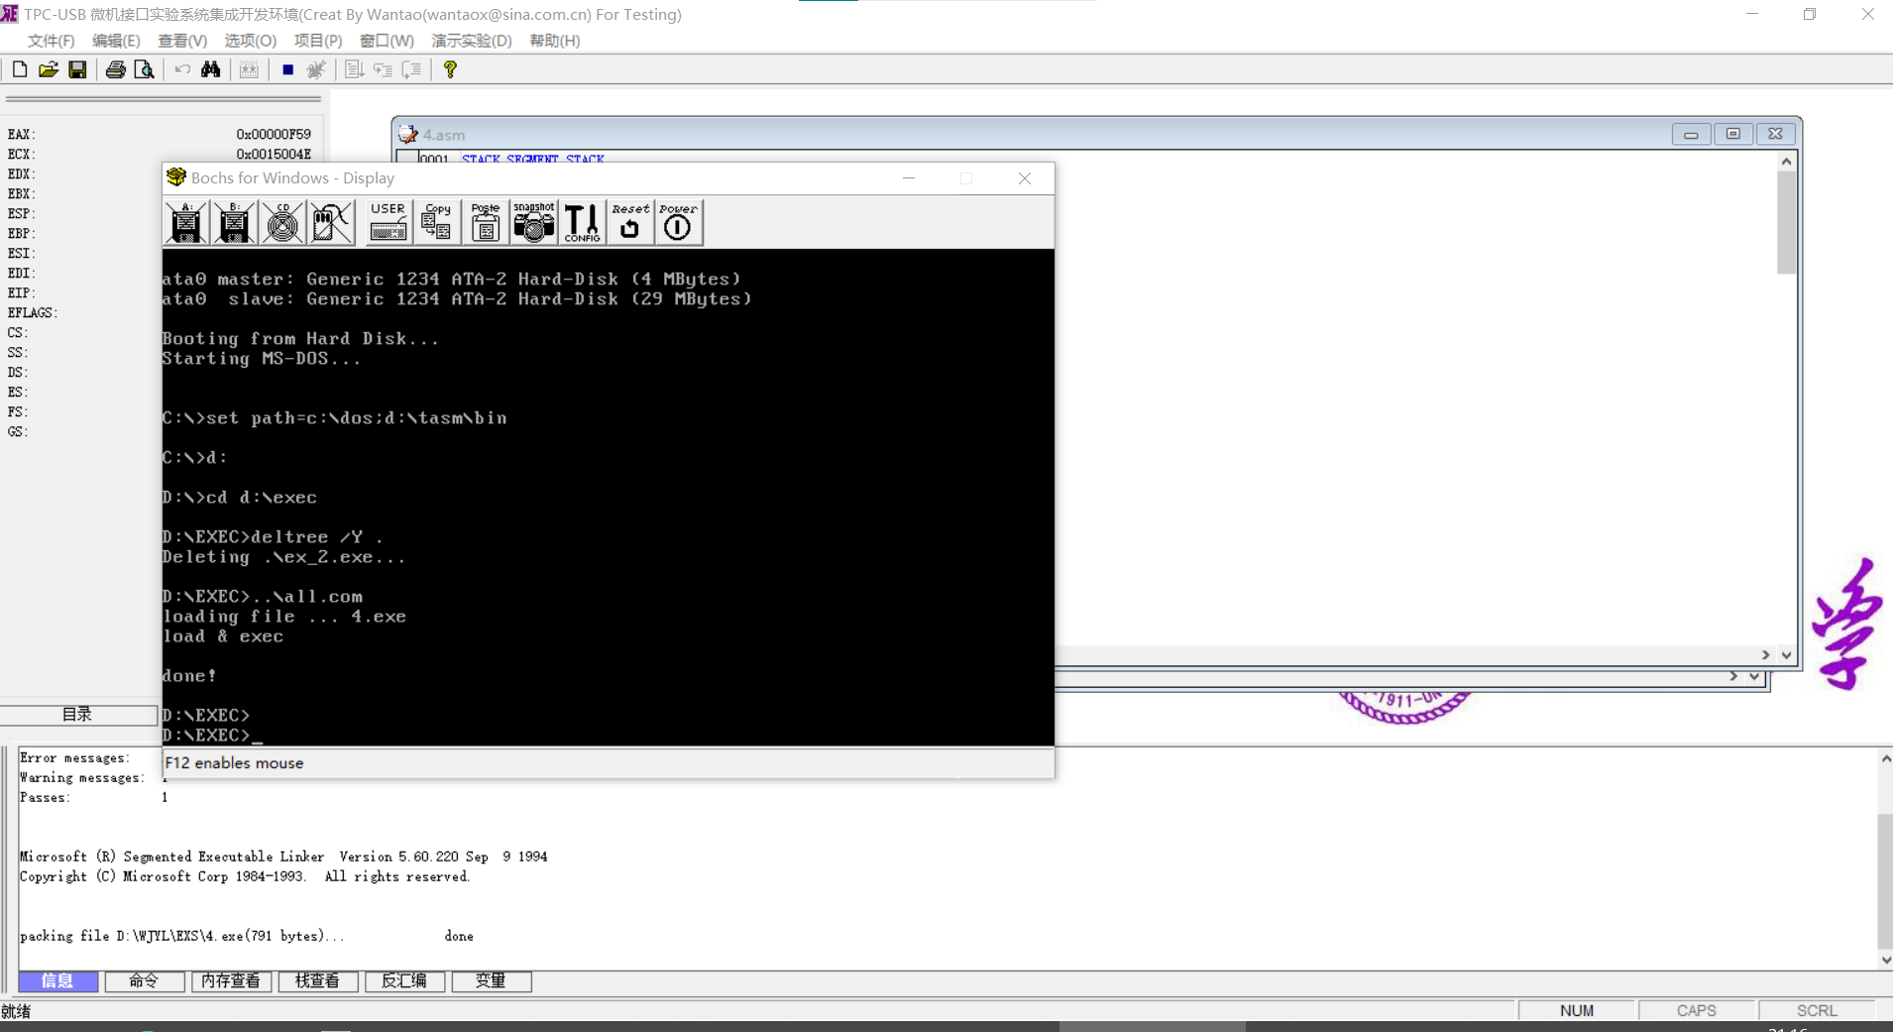
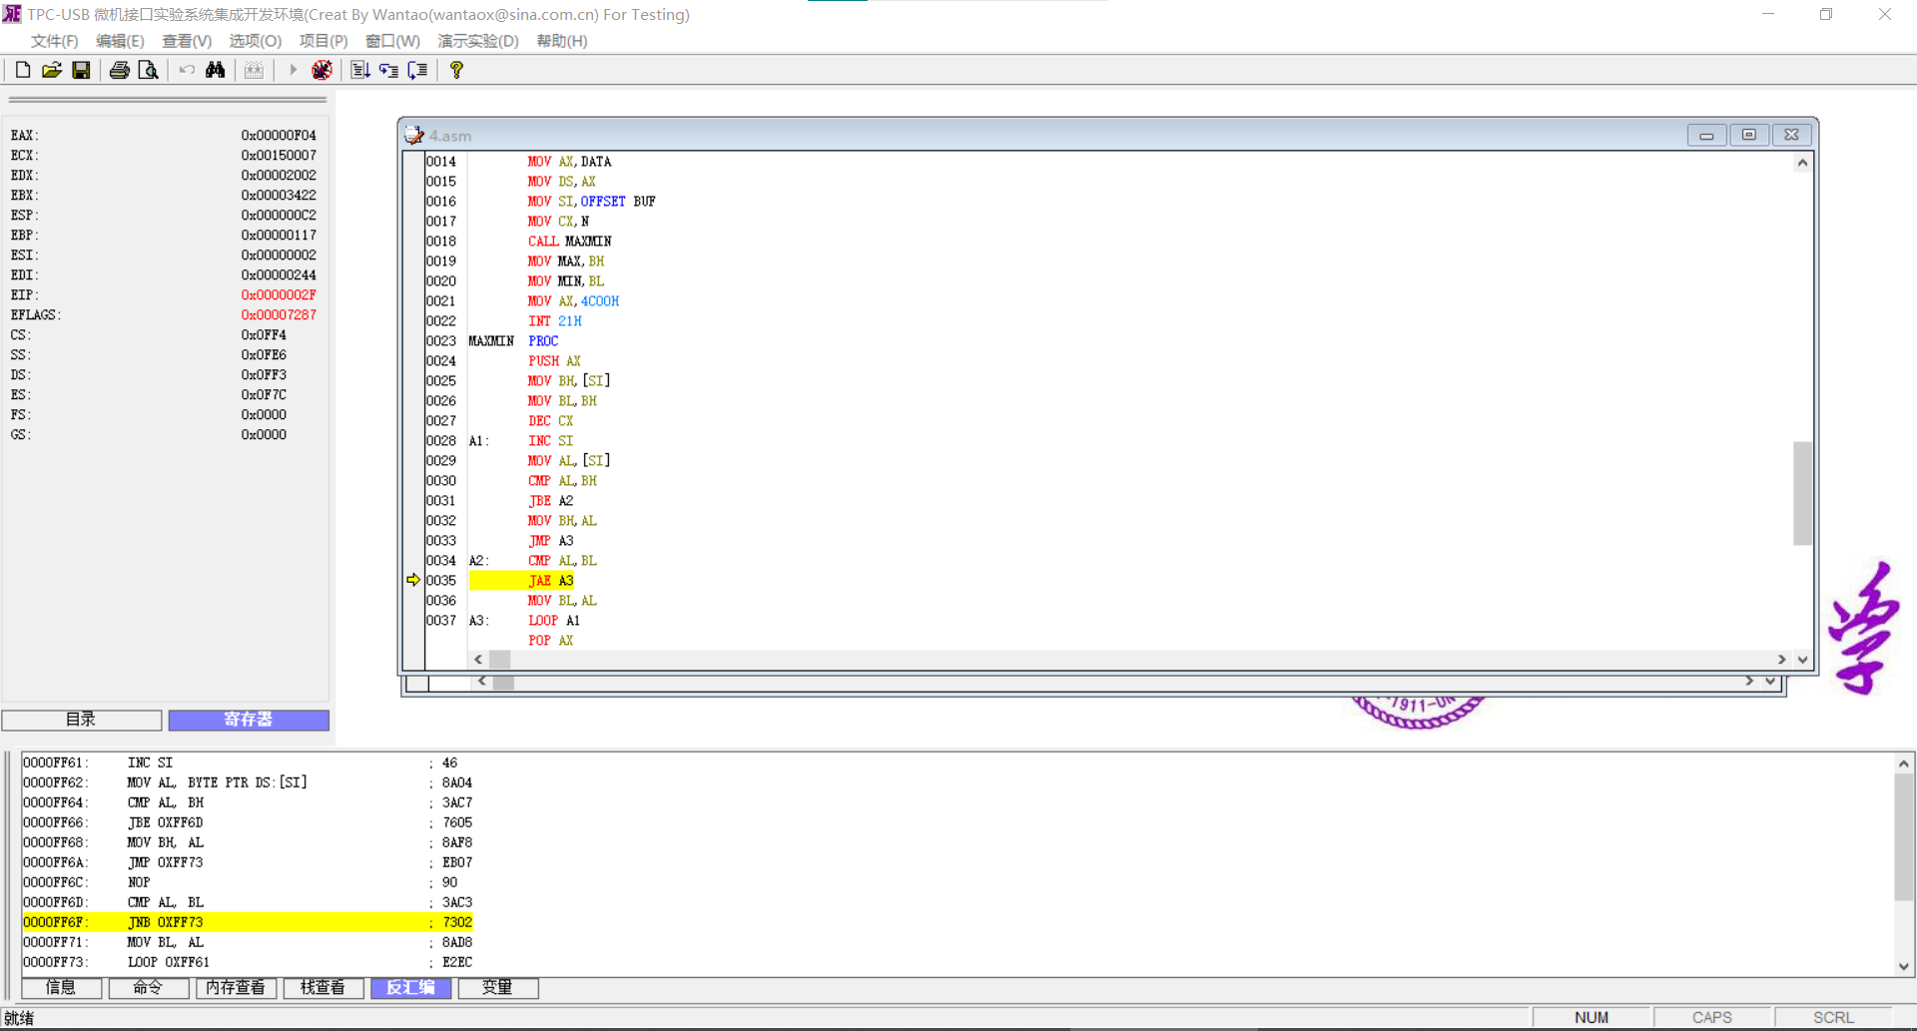

【心得体会】
通过本次实验，我理解并实验了CMP比较指令以及循环指令、转移指令，学习了分支、循环程序的实现。

实验三 系统中断实验
【实验名称】
系统中断实验

【实验目的】
（1）掌握PC机中断处理系统的基本原理。
（2）学会编写中断服务程序。

【实验环境】
TPC-ZK-II集成开发环境

【实验原理】
1.在PC/XT系统中，中断系统是由两片8259A构成（如图），可以管理15级中断。
电路特点如下：
1）两片8259A的CAS0～CAS2同名端互联，从片8259A的INT与主8259A的第二级中断请求输入连接；
2）主片8259A的端口地址在020H～03FH范围内有效，从片8259A的端口地址在0A0H～0BFH范围内有效。由于将芯片的A0与地址总线的最低位连接，所以两个芯片的有效地址分别为20H、21H和A0H、A1H；
3）主从片8259A的中断触发极性都为边沿（上升沿）有效；
4）选择为全嵌套方式，即IR0最高、IR1、IR2（从片的IR0～IR7）、然后是主 片的IR3～IR7。
5）主、从芯片均采用非缓冲结构，主片的SP/EN端接高电平，从片的SP/EN端接低电平；
6）设定0～7级对应的中断号为08H～0FH,8～15级对应的中断号为70～77H。

多片8259A的级联结构图
IR0
IR1
IR2
IR3
IR4
IR5
IR6
IR7
IR3
IR4
IR5
IR6
IR7
/INTA
INT

8259A
（主片）

SP/EN

CAS0CAS1CAS2
/INTA
INT

CPU
IR0
IR1
IR2
/INTA

INT
8259A
（从片）

SP/EN

CAS0CAS1CAS2
Vcc
D7～D0
D7～D0
D7～D0

系统上电时，ROM BIOS对8259A的主片和从片要执行初始化命令、进行初始化操作。
注意：从系统安全性考虑，用户在使用系统中断资源时不应当在对其初始化，更不能擅自修改初始化设计。使用者只有严格遵守这些协议和约定才能有效的开发出用户的中断资源。
2.中断向量和中断向量表：
当CPU响应某一个中断请求并转向对应的服务程序时是如何从主程序“准确”地跳转到对应的服务程序入口中的呢？答案便是：依靠“中断向量表”实现的。为了方便中断的处理，将所有的中断入口地址存放在一个连续的存储区域，并按照中断类型号的顺序依次排放。这样类似于一个数据表格的存储空间就称之为“中断向量表” 。在这个表中，每一个中断向量要占用4个连续的存储单元。前两个单元（低地址）存放中断入口的偏移量；后两个单元（高地址）存放段地址，这样256个中断向量攻占用了1024个存储单元。
8086/8088中断向量表的结构
类型0
类型1
类型255
0:00000H
0:00004H
0:00008H
0:003FCH
IP偏移地址低位
IP偏移地址高位
CS段地址低位
CS段地址高位
类型码x 4=向量首址
类型2

3.CPU获取中断类型码的方法：
(1) CPU内部中断时，由硬件电路自动提供；
(2) 软中断INT n在指令的代码中提供；
(3) 可屏蔽的外中断INTR通过硬件（8259A）提供；
可见不同类型的中断其类型码的获取方式各不相同
小结：当CPU响应某一中断时，首先要将标志寄存器（16位）、当前的段寄存器CS和指令指针寄存器的内容压入堆栈（占用6个栈单元），然后根据中断类型码重新组装CS、IP值（即中断向量表的地址），通过中断向量表提供的中断服务程序入口地址（CS值和IP值），准确的跳转到中断服务程序的入口。
4．对于PC/AT及286以上微机内又扩展了一片8259中断控制，IRQ2用于两片8259之间级连，对外可以提供16个中断源：

中断源 | 中断类型号 | 中断功能
IRQ0 | 08H | 时钟
IRQ1 | 09H | 键盘
IRQ2 | 0AH | 保留
IRQ3 | 0BH | 串行口2
IRQ4 | 0CH | 串行口1
IRQ5 | 0DH | 硬盘
IRQ6 | 0EH | 软盘
IRQ7 | 0FH | 并行打印机
IRQ8 | 70H | 实时时钟
IRQ9 | 71H | 用户中断
IRQ10 | 72H | 保留
IRQ11 | 73H | 保留
IRQ12 | 74H | 保留
IRQ13 | 75H | 协处理器
IRQ14 | 76H | 硬盘
IRQ15 | 77H | 保留

【实验步骤及结果分析】
实验需要通过外部中断，控制按钮每按下一次，屏幕上会出现自己的姓名学号。如下是实验代码及运行情况：
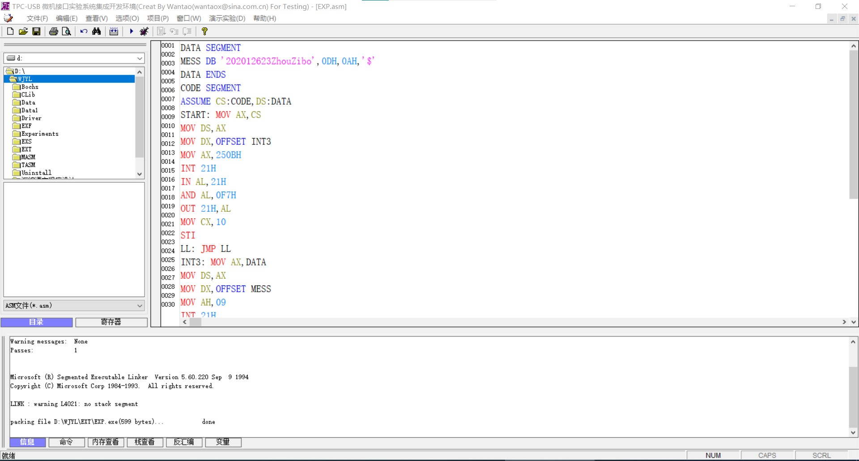
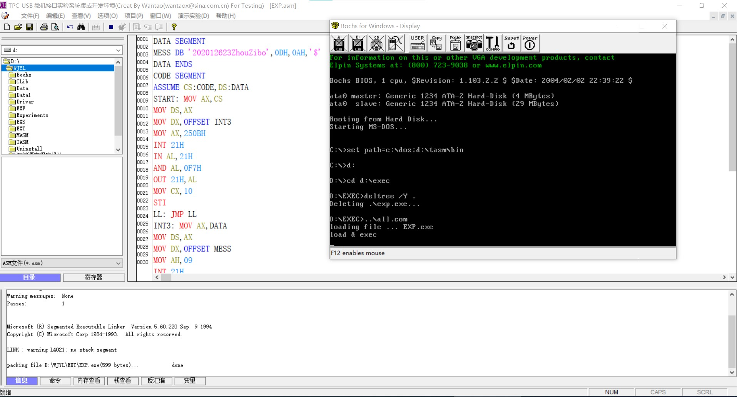
如下为中断时部分调试情况:
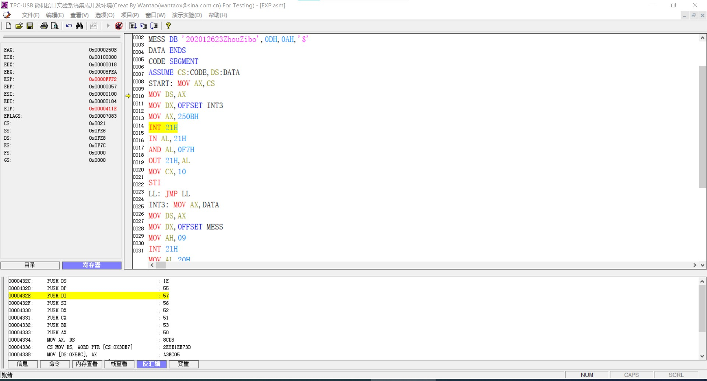

【心得体会】
通过本次实验，我学习了系统中断相关知识，实验并记录了一次中断执行过程中寄存器变化，学习了关中段、保护现场、开中断、执行中断处理程序、关中断和恢复现场的过程，对CPU的中断处理机制有了更深入的理解。

实验四 8255并行I/O输入/输出实验
【实验名称】
8255并行I/O输入/输出实验

【实验目的】
1、了解8255芯片结构及编程方法。
2、了解8255输入/输出实验方法。

【实验环境】
TPC-ZK-II集成开发环境

【实验原理】
8255是Intel公司生产的可编程外围接口电路，简称PPI。它有A、B、C三个八位端口寄存器，通过24位端口线与外部设备相连，基中C口可分为上半部和下半部。这24根端口线全部为双向三态。三个端口可分二组来使用，可分别工作于三种不同的工作方式。

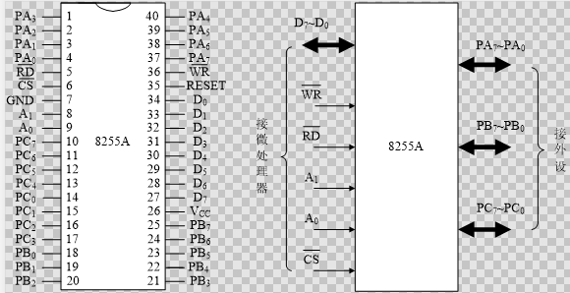

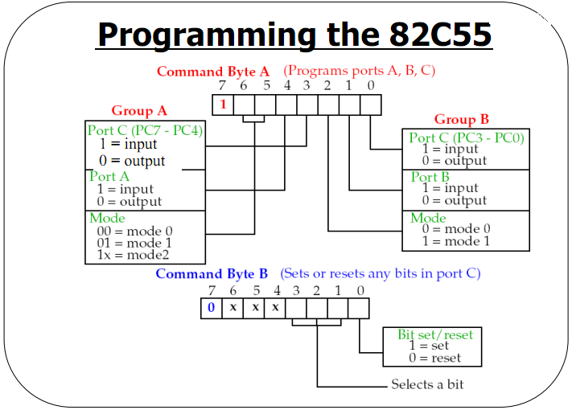

8255方式1是一种具有专用联络线的选通输入输出方式。只有A口和B口作为数据口，C口的位线分别做A口和B口的联络线。C口联络线的定义是固定的，编程者必须按照要求使用、不能改变。此方式常用于 “中断” 或 “查询” 方式进行数据传送。
方式1输入：
当A口或B口被设定为方式1输入时，两个口各指定C口的3根线作为为8255与外设之间的联络信号，这些信号线的定义是固定的。联络线的定义如下：
/STB --- 选通输入信号，低电平有效。当外设发来有效信号时，就把外设送来的数据锁存到端口的数据缓冲器中；
IBF --- 输入缓冲器 “满” 信号输出信号，高电平有效。此信号可以向外设表明一个状态：即外部的数据已经被8255A锁存到缓冲器中、但还没有被CPU取走，在这种情况下外设是不能再向8255A发送数据了。只有当CPU执行 IN AL, DX 指令读走数据后，IBF回零，外设才可发送下一个数据；
INTR --- 中断请求输出端，高电平有效。此信号可以作为向CPU发出的申请信号，CPU可以利用中断服务程序将8255A中的数据读走。当然INTR信号的产生是有条件的：8255A中的INTE=1（中断允许位有效）。
INTE --- 中断允许位，在A口或B口被设定为方式1输入时，规定了PC4和PC2做端口A和端口B的中断允许位，可事先使用对C口 “按位置位、复位” 控制字来设定PC4和PC2的电平。
端口A的方式1输入结构及引脚定义
PA7～PA0
INTEA
IBFA
/STBA
INTRA
PC5
PC4
PC3
PC7
PC6
端口B的方式1输入结构及引脚定义
PB7～PB0
INTEB
IBFB
/STBB
INTRB
PC1
PC2
PC0

IBF
/STB
/IOR
8255方式1A口的输入数据时序图
INTR
PA7～PA0

方式1输入方式的时序图详见图。
1）当外设数据准备好、并检测到IBF为空时（IBF=0），将8位的并行数据送出，并发出 “输入选通” 信号/STB，8255A利用此信号将数据线上的并行数据进行锁存；
2）数据的锁存导致IBF=1（输入缓冲器满），该信号可以阻止外部设备继续向8255A输入数据，避免数据丢失；
3）如果中断是允许的（INTE=1），8255A则会向外部发出中断申请新号（INTR=1）。当CPU检测到该信号，且利用中断服务程序将8255A中的数据使用 IN AL, DX 指令读走后中断申请信号INTR=0、缓冲器满标志IBF=0；
4）外部设备检测到IBF=0后，就可以发送下一个字节的并行数据。
方式1输出：
当A口或B口被设定为方式1输出时，两个口各指定C口的3根线作为为8255与外设之间的联络信号，这些信号线的定义是固定的。联络线的定义如下：
/OBF --- 缓冲器满信号，低电平有效。当8255A接收到CPU由 OUT DX, AL 指令送来的数据时，就通过该信号通知外部设备准备接收数据；
/ACK --- 外设送来的 “应答” 信号，低电平有效。此信号表明外设已经收到了8255A发出的数据信号，它是对/OBF的一个应答信号；
INTR --- 中断请求输出端，高电平有效。此信号可以作为向CPU发出的申请信号，CPU可以利用中断服务程序向8255A发送下一个字节的数据。当然INTR信号的产生是有条件的：8255A中的INTE=1（中断允许位有效），且输出缓冲器空（/OBF=1）和/ACK=1。
INTE --- 中断允许位（设置同方式1输入）。
端口A的方式1输出结构及引脚定义
PA7～PA0
INTEA
/ACKA
/OBFA
INTRA
PC6
PC7
PC3
PC5
PC4
端口B的方式1输出结构引脚定义
PB7～PB0
INTEB
/ACKB
PC1
PC2
/OBFB
PC0
INTRB

方式1的输出方式时序图详见下图：
1）CPU通过执行指令 OUT DX, AL 将数据写入8255A，此时指令会产生/IOW信号，在/IOW信号的上升沿时/OBF=1，向外设通知8255A的输出缓冲期已满。在/IOW上升沿时使INTR变低、撤销中断请求；
2）8255A的/OBF信号触发了外部设备对数据的读取，并产生一个应答信号负脉冲（/ACK=0）以表明外设已收到数据，在/ACK的上升沿时使8255A的中断请求信号有效（INTR=1）；
3）如果中断是允许的（INTE=1），INTR=1信号可以引发CPU的中断服务，在服务程序中CPU发送下一个字节到8255A……。
IOBF
/IOW
/ACK
8255方式1A口的输出数据时序图
INTR
PA7～PA0

方式1的状态字
在上面的叙述中，采用的是“中断模式”通过8255A来协调CPU与外部设备之间的数据交换。当然也可以采用“查询状态字” 的方式来实现双方的数据交换。
比如标志/IBF、/OBF的状态为是通过“读C口”实现的。
D7

D6

D5

D4

D3

D2

D1

D0

8255A的方式1输入方式状态字
I/O

I/O

IBFA

INTEA

INTRA

INTEB

IBFB

INTRB

A组

B组

D7

D6

D5

D4

D3

D2

D1

D0

8255A的方式1输出方式状态字
/OBFA

INTEA

I/O

I/O

INTRA

INTEB

/OBFB

INTRB

A组

B组

【实验步骤及结果分析】
本实验分为两部分，第一部分为方式0输入输出，8255方式0的C口输入，A口输出，实验代码以及运行、调试结果如下：
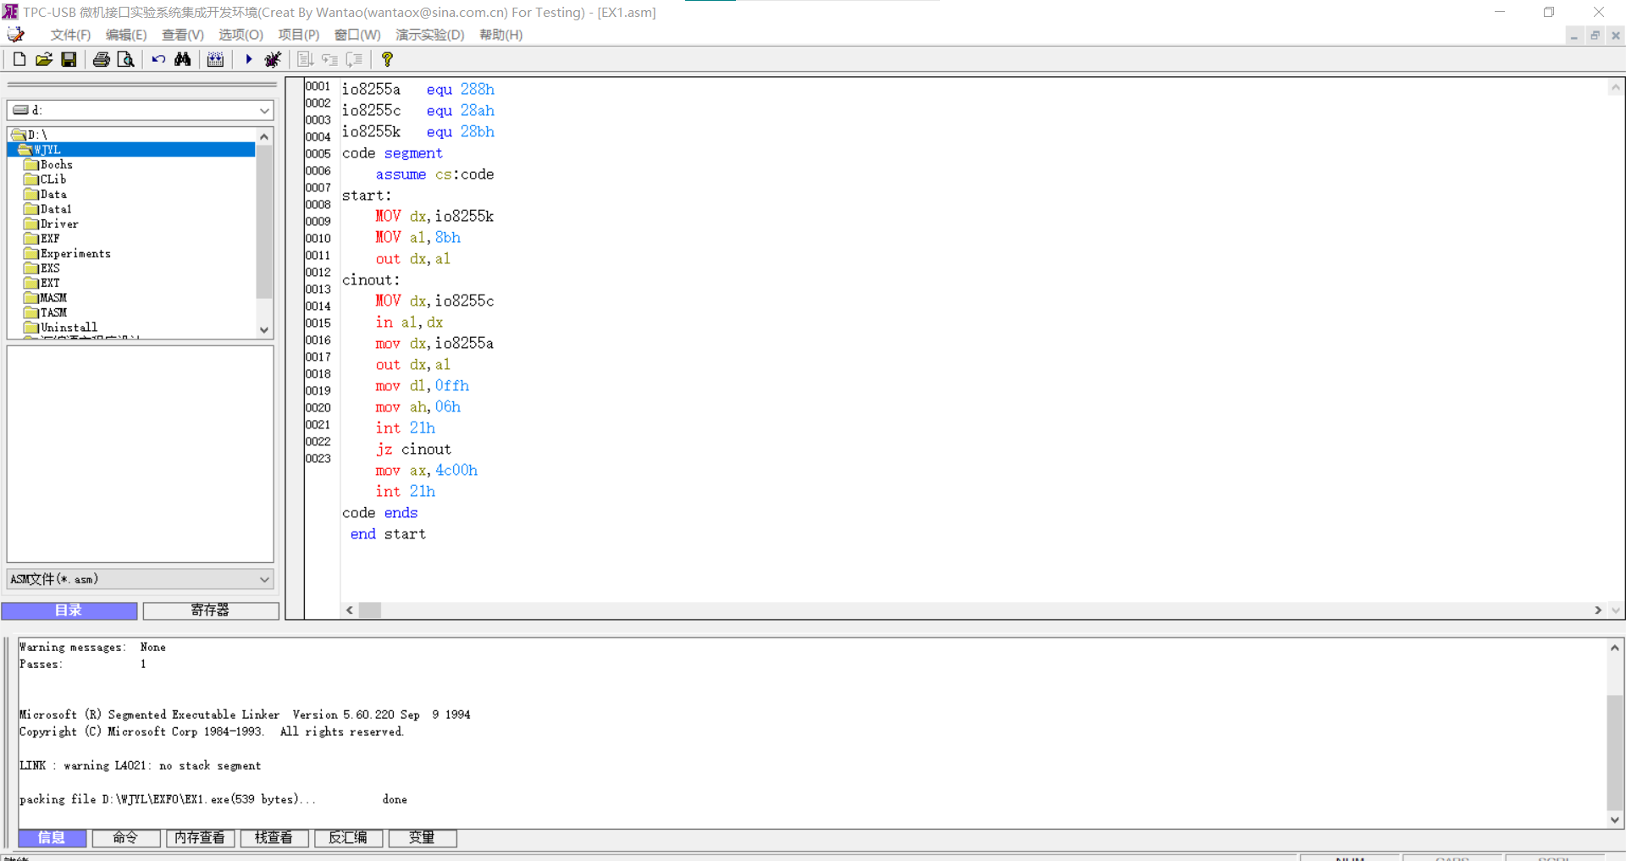
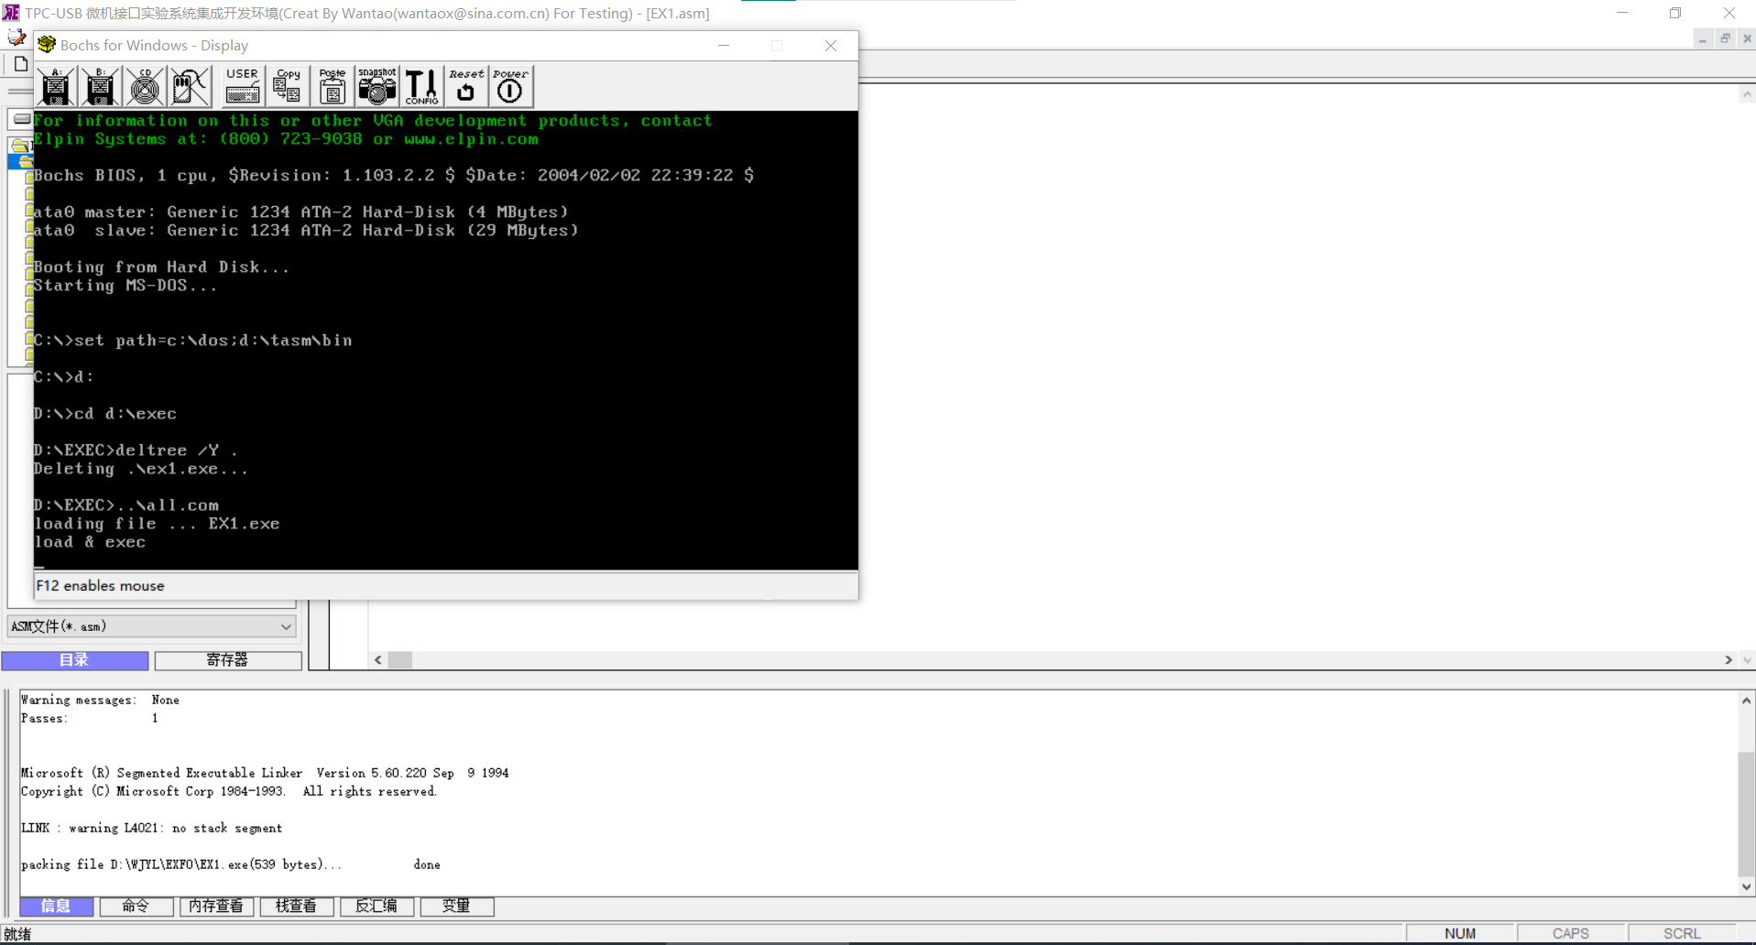
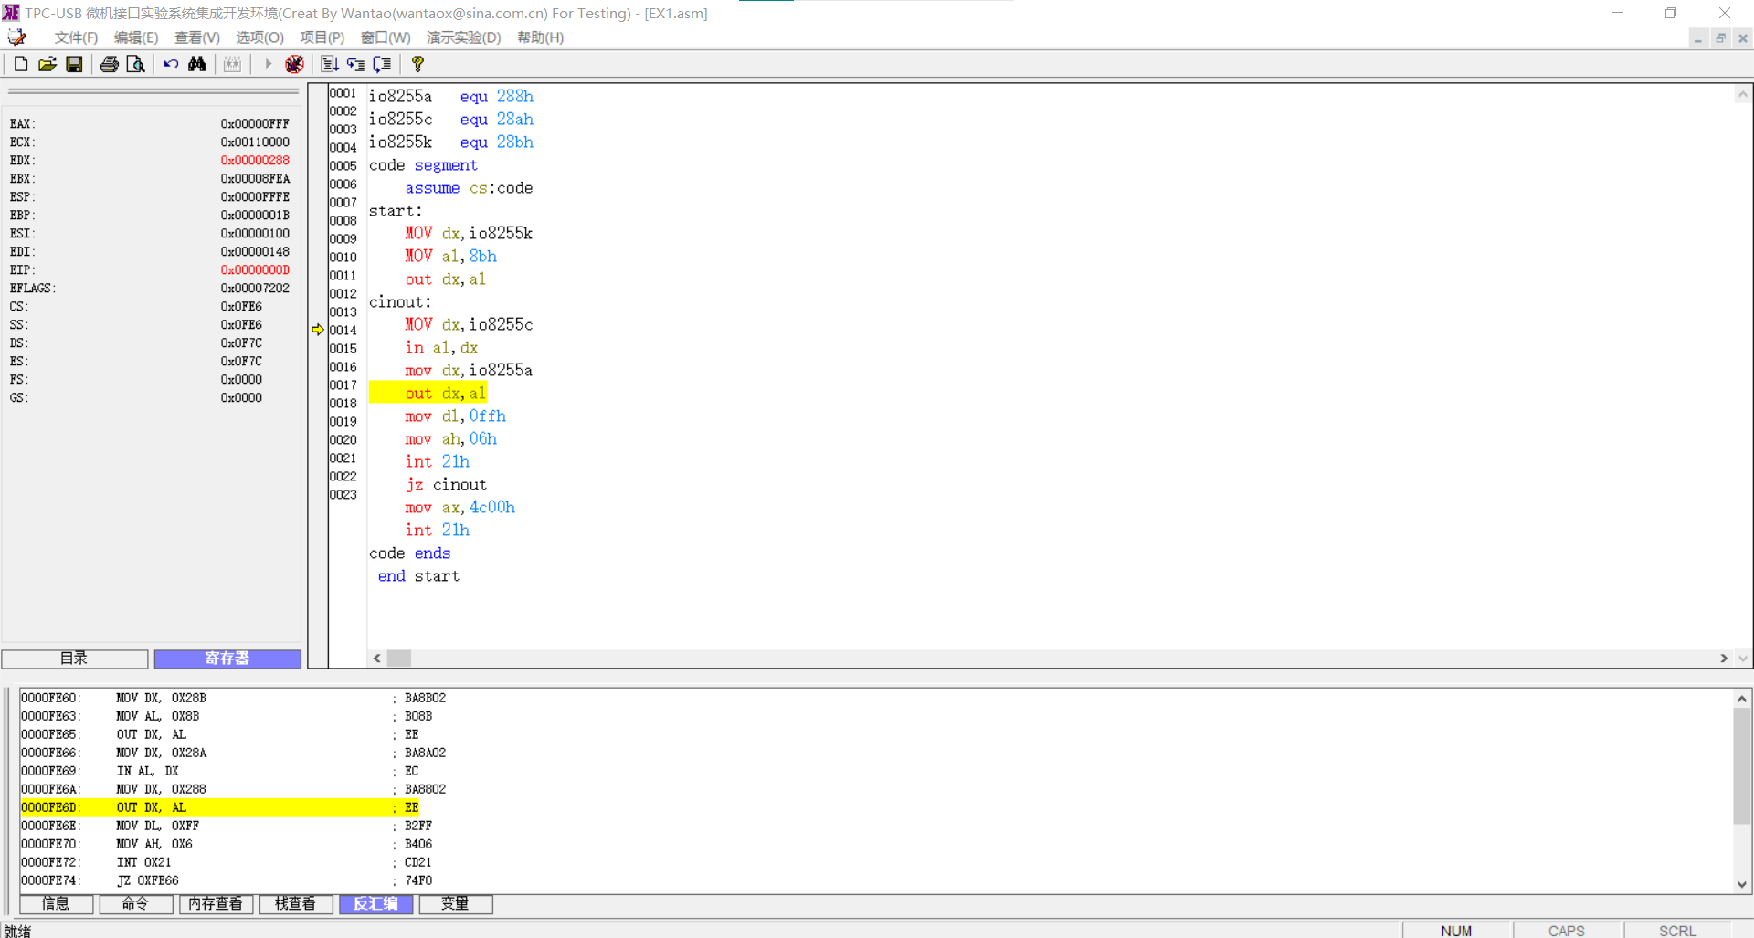

第二部分是方式1选通实验，实验结果如下：
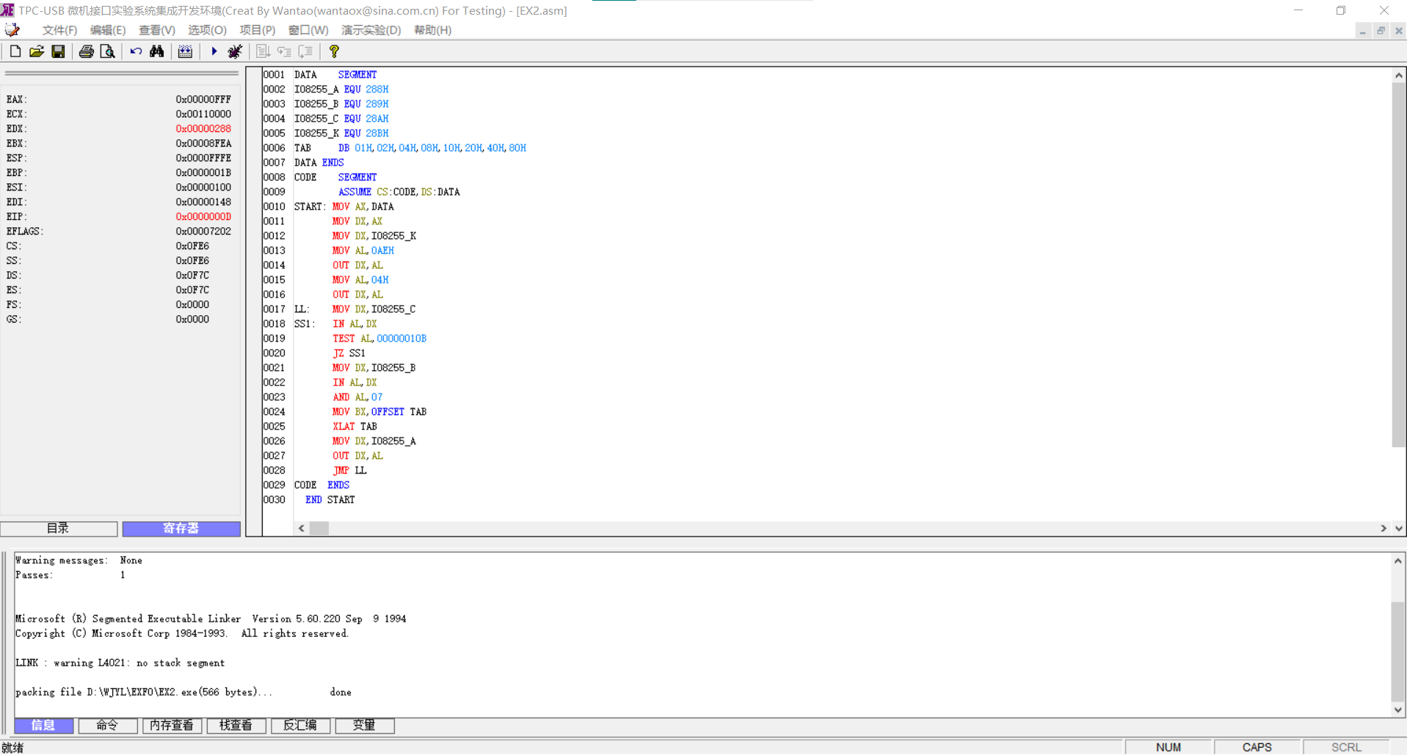
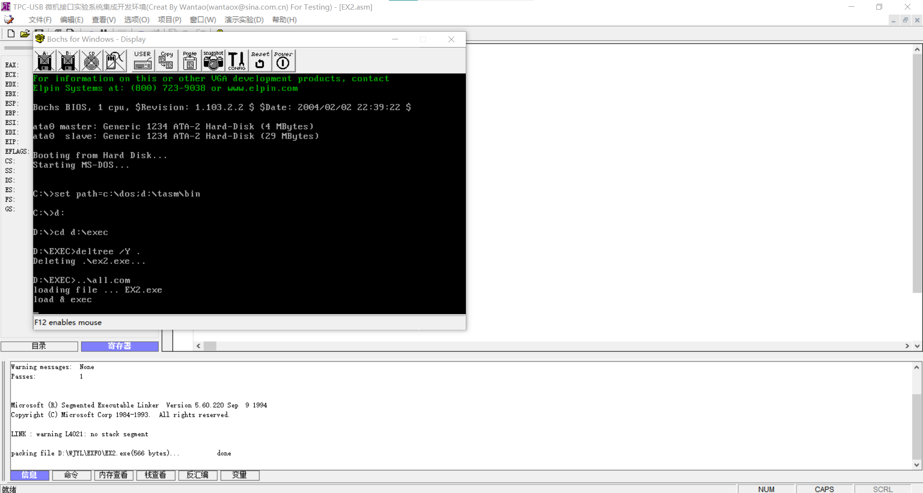
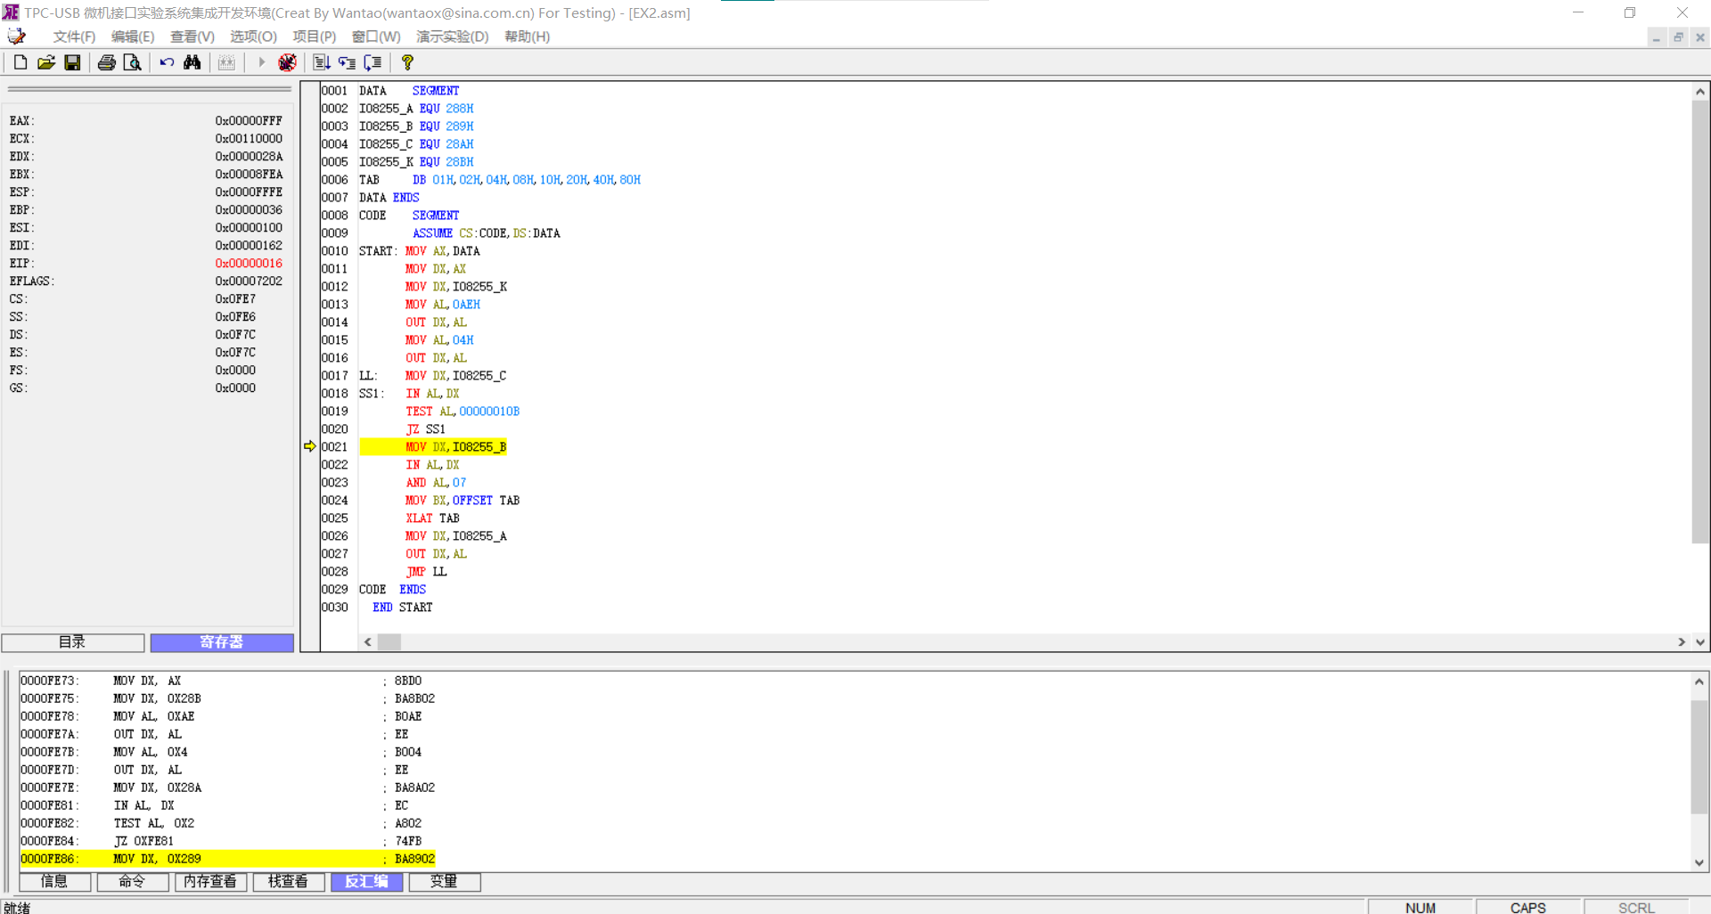

【心得体会】
通过本次实验，进一步了解8255芯片结构及编程方法，熟悉方式0、方式1中断方式，观察产生中断时寄存器变化，加深对8086、8088的理解。

